Képi morfológia

Az algoritmusok a main.cpp fájlban találhatóak, 110 – 222 sor, a függvények meghívása a 73-74 sorokban történnek. A feladatban a pcb_hibas_8bpp és pcb_hibas_8bpp7 képeket használtam. Utóbbi azért, mert a neptun kódomban az első számjegy 8.

pcb_hibas_8bpp eredeti:

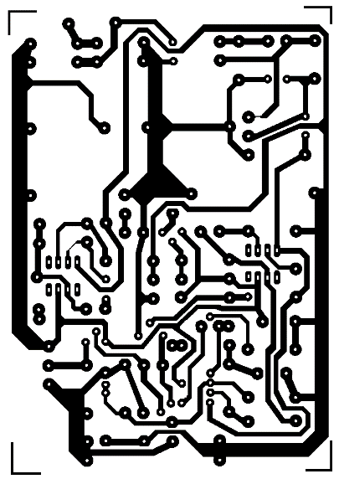

pcb_hibas_8bpp nyitás után: pcb_hibas_8bpp zárás után:

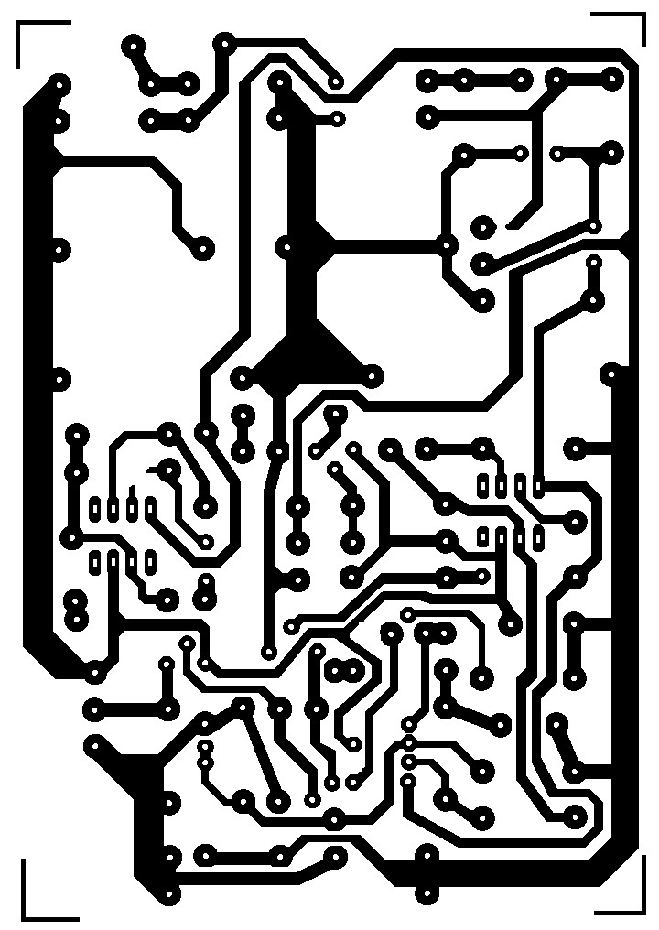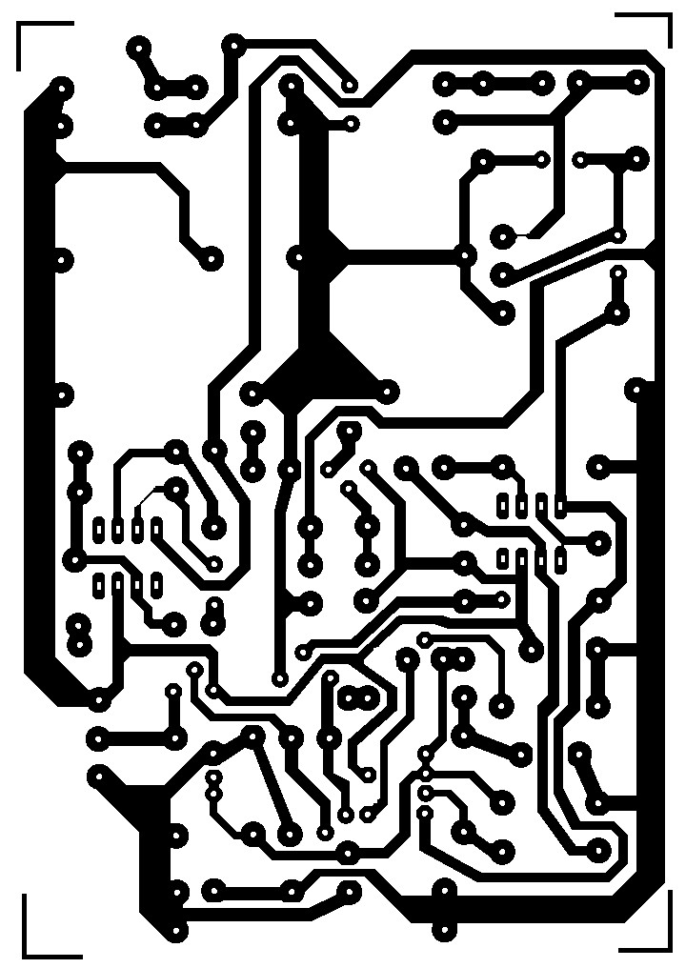

pcb_hibas_8bpp túl vékony: pcb_hibas_8bpp túl közeli:

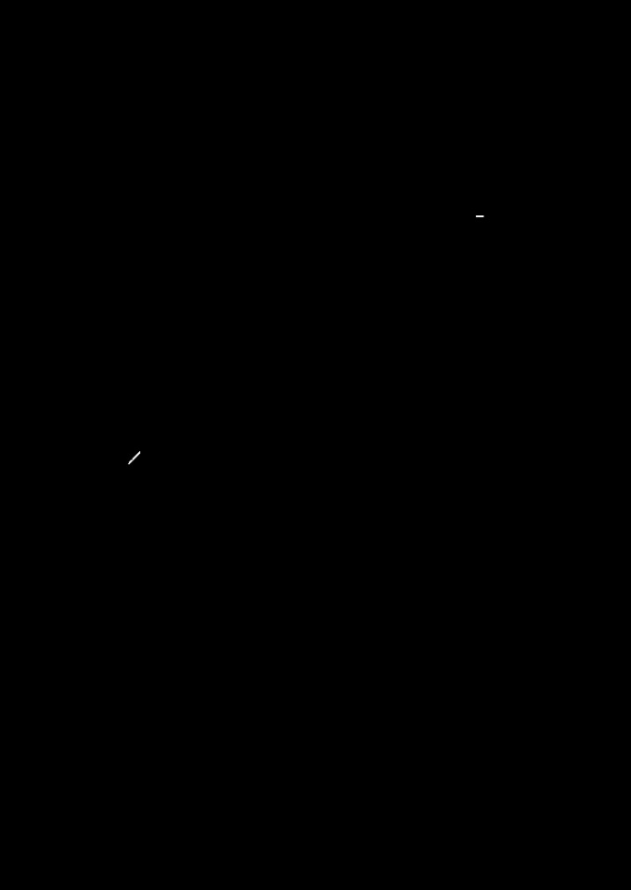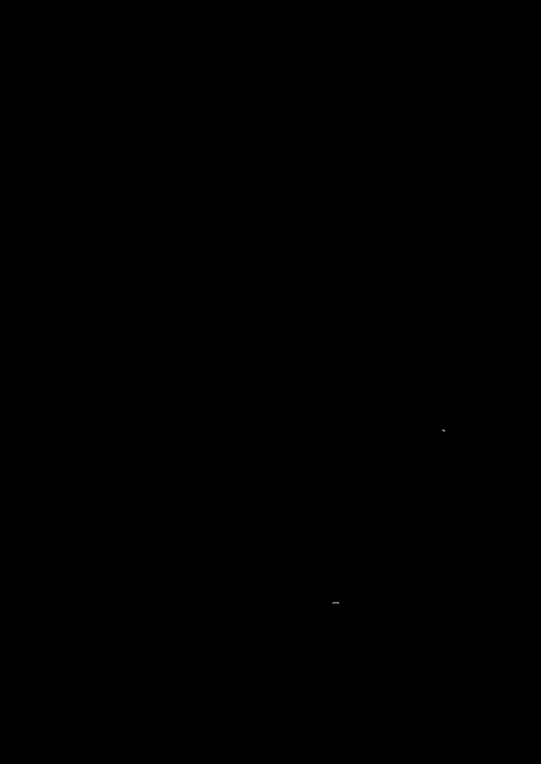

pcb_hibas_8bpp7 eredeti

pcb_hibas_8bpp7 nyitás után: pcb_hibas_8bpp7 zárás után:



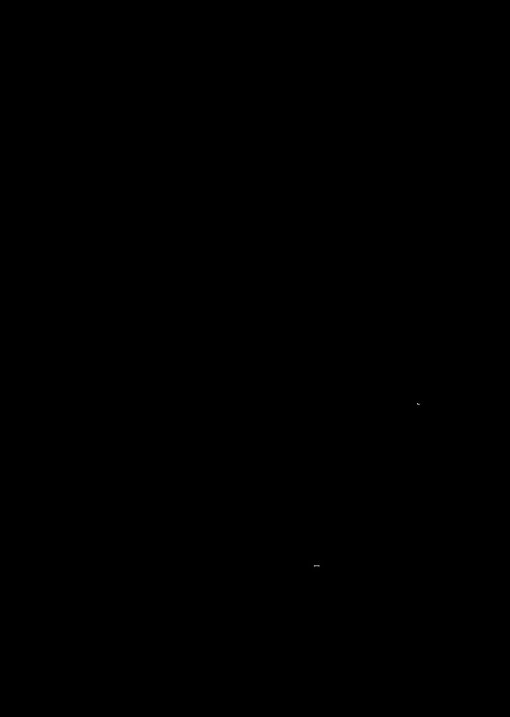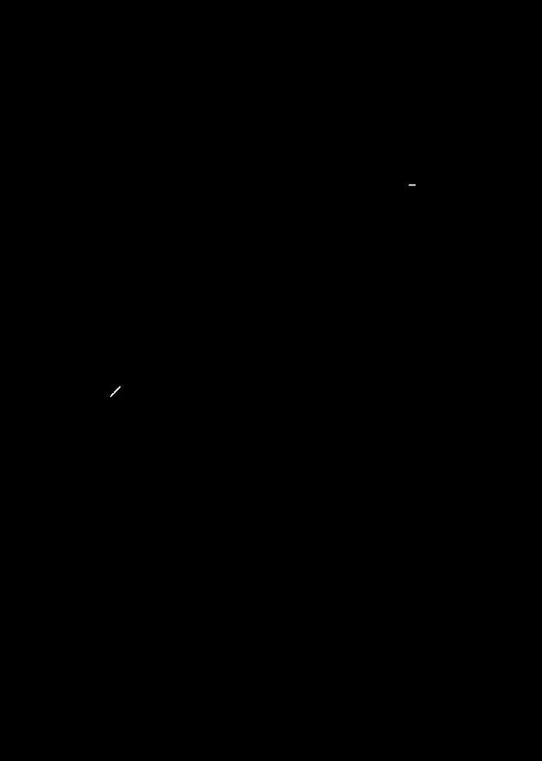pcb_hibas_8bpp7 túl vékony: pcb_hibas_8bpp7 túl közeli

Bogárkövető algoritmus

Az algoritmusok a main.cpp fájlban találhatóak, 224 – 400 sor, a függvények meghívása a 76-77 sorokban történnek. A feladatban a bug és bug7 képeket használtam. Utóbbi azért, mert a neptun kódomban az első számjegy 8.

Az algoritmus segítségével körbe járjuk a képeket.

bug:

bug bogárkövető algoritmussal: bug visszalépéses bogárkövető algoritmussal:

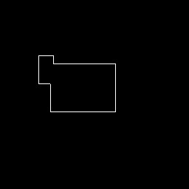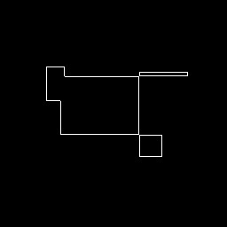

bug7:

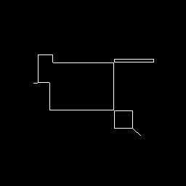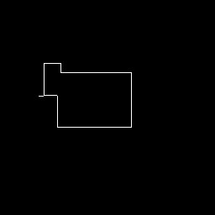bug7 bogárkövető algoritmussal: bug7 visszalépéses bogárkövető algoritmussal:

Law szűrő

Az algoritmusok a main.cpp fájlban találhatóak,403 – 565 sor, a függvények meghívása a 79-80 sorokban történnek. A feladatban a laws_input, laws_texture és laws_input5, laws_texture5 képeket használtam. Utóbbi azért, mert a neptun kódomban az első számjegy 8.

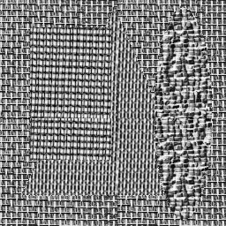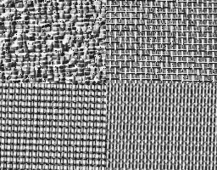laws_input: laws_texture:

laws_input textúra szűrés után:

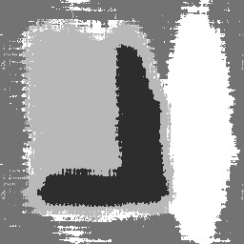

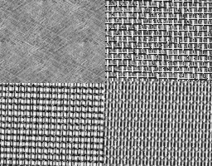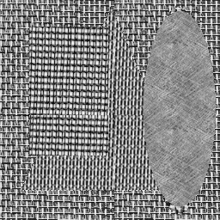laws_input5: laws_texture5:

laws_input5 textúra szűrés után:

